ANALÝZA MODUL 3

Pavel Šustek, David Stuchlík, Markéta Nováková

# A) SPECIFIKUJTE NOVÉ POŽADAVKY POMOCÍ UML PŘÍPADY UŽITÍ

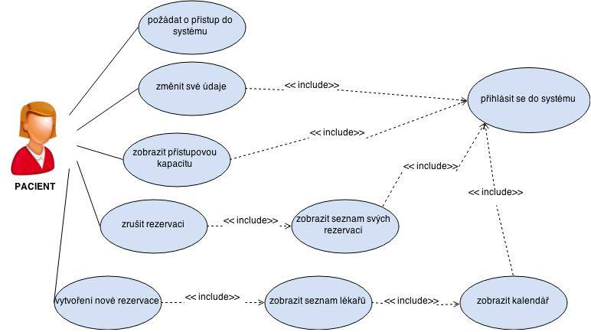

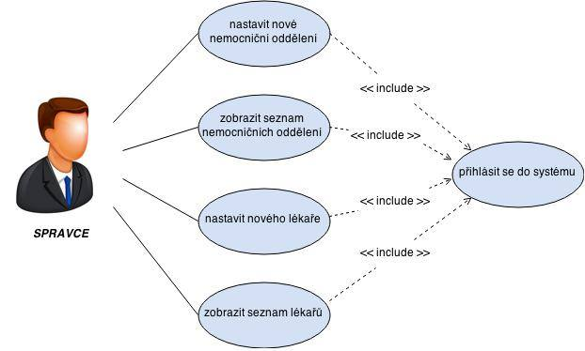

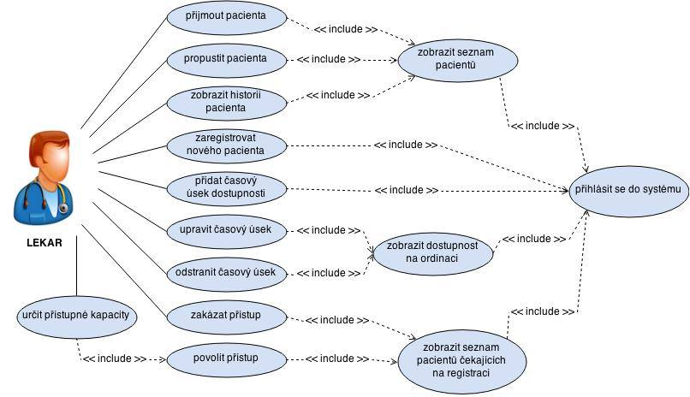

# B) ROZŠIŘTE UML DIAGRAM TŘÍD KDE POTŘEBA

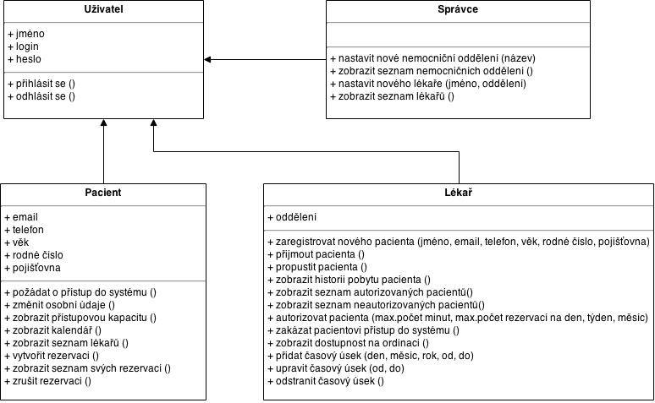

# C:\Users\Pavel\Desktop\Modul_3\odeslat_email.PNGC) UML SEKVENČNÍ DIAGRAMY

### 1)Odeslat email

2) Zobraz rezervace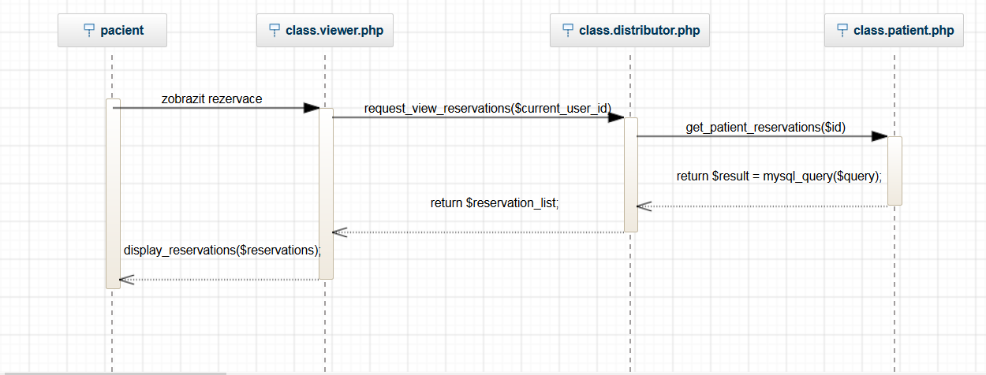

3) Zrušení rezervace**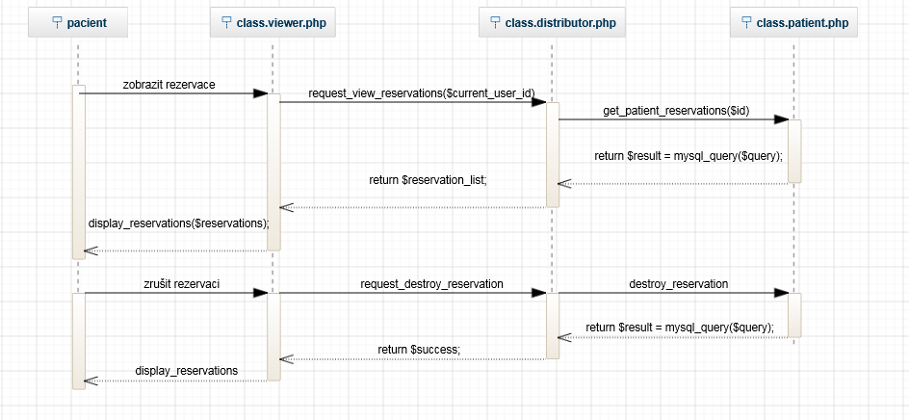**4) Zobrazit kalendář a vytvořit rezervaci**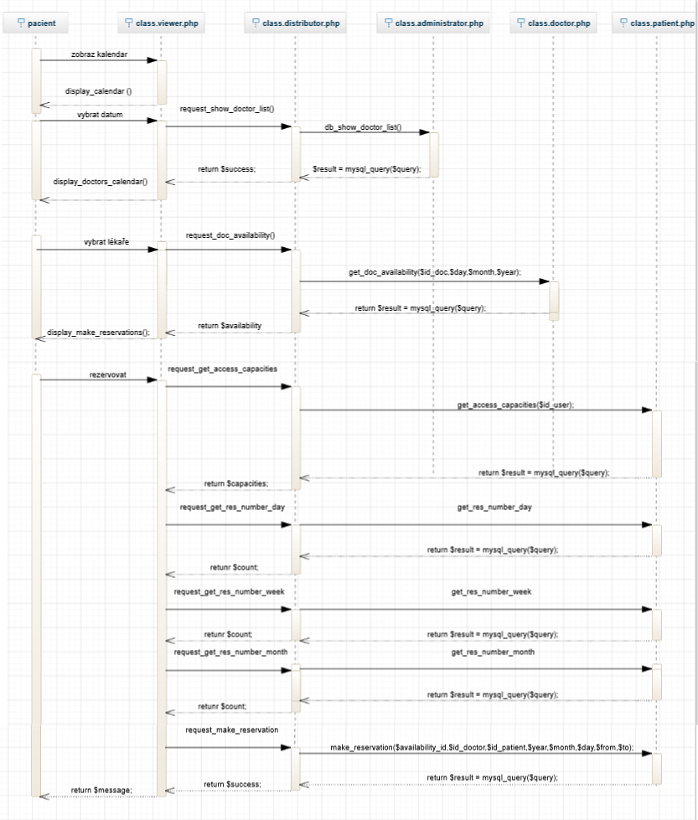**

# D) Navrhujte databázi

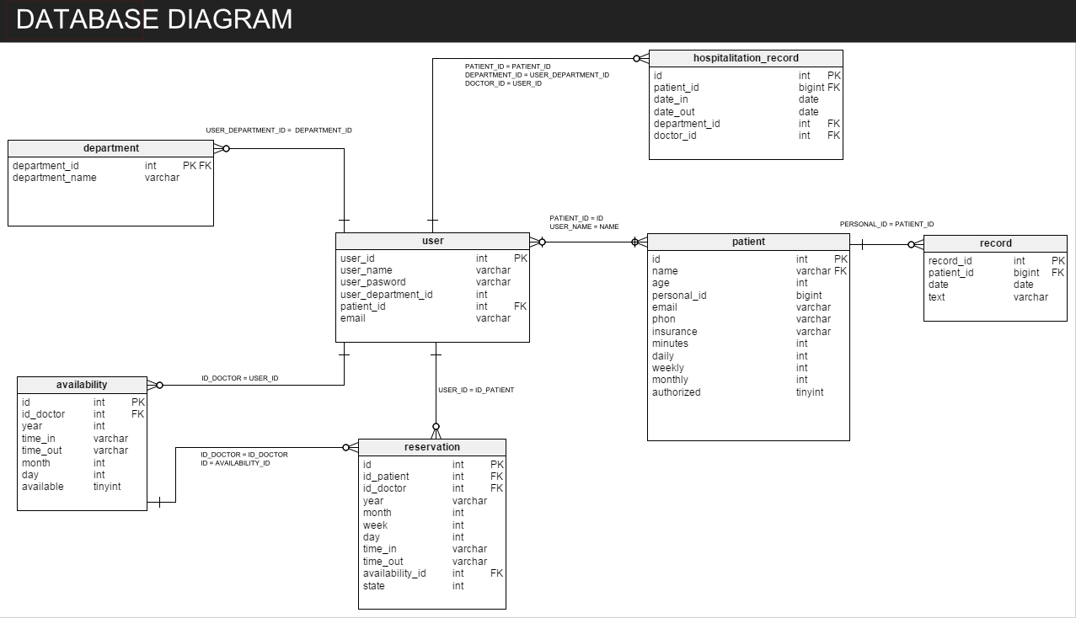

# PŘIDANÉ FUNKCE MODULEM 3 :

1. **display\_calendar (year, month);**
2. **request\_show\_doctor\_list();**
3. **db\_show\_doctor\_list();**
4. **display\_doctors\_calendar($list,$day,$month,$year);**
5. **request\_doc\_availability($id\_doc,$day,$month,$year);**
6. **display\_make\_reservations($id\_doc,$day,$month,$year,$availability);**
7. **request\_get\_access\_capacities($current\_user\_id);**
8. **get\_access\_capacities($id\_user);**
9. **request\_get\_res\_number\_day($current\_user\_id,$day,$month,$year);**
10. **get\_res\_number\_day($user\_id,$day,$month,$year);**
11. **get\_res\_number\_week($user\_id,$day,$month,$year);**
12. **get\_res\_number\_month($user\_id,$month,$year);**
13. **request\_get\_res\_number\_day($user\_id,$day,$month,$year)**
14. **request\_get\_res\_number\_week($user\_id,$day,$month,$year)**
15. **request\_get\_res\_number\_month($user\_id,$month,$year)**
16. **request\_view\_reservations($current\_user\_id);**
17. **get\_patient\_reservations($id);**
18. **display\_reservations();**
19. **request\_make\_reservation($id,$current\_user\_id,$id\_doctor,$year,$month,$day,$from,$to);**
20. **make\_reservation($availability\_id,$id\_doctor,$id\_patient,$year,$month,$day,$from,$to);**
21. **request\_destroy\_reservation($id\_res,$availability\_id);**
22. **destroy\_reservation($id,$availability\_id);**
23. **send\_email($email,'Vaše rezervace byla úspěšně zrušena.');**
24. **send\_mail($to,$text);**